BIODATA MAHASISWA

- IDENTITAS DIRI
Nama : Annisa
NPM : 191224002
Tempat/T.Lahir : Lubuk Pakam/11 Agustus 2001
Jenis Kelamin : Perempuan
Agama : Islam
Status : Belum Menikah
Anak Ke : 3 (Tiga)
Alamat : Jln. Thamrin, Gg. Sepakat, Lubuk Pakam
No. Telp/Hp : 081373968483
Dosen Pembimbing : Wariyati, S.Pd, M.Hum, M.Pd.
Judul Skripsi : Analysis of Students' Speaking Fluency In Grade Eight at Mts S Ummi Lubuk Pakam

Indeks Kumulatif :

- PENDIDIKAN
SD : SD Negeri 108384 Lubuk Pakam
SMP : MTs Negeri 2 Deli Serdang
SMA : MAN Negeri 2 Deli Serdang

- ORANG TUA
Nama Ayah : Muhammad Erwan
Pekerjaan : Wiraswasta
Nama Ibu : Mesiyem
Pekerjaan : Ibu Rumah Tangga
Alamat : Jln. Thamrin, Gg Sepakat, Lubuk Pakam

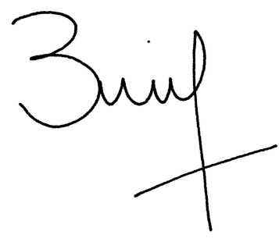
Medan, Agustus 2023

Annisa

